Evolution des apports en eau au barrage de Manantali à l’horizon 2050

Ansoumana Bodian¹, Alain Dezetter² et Lamine Diop³
¹ Laboratoire Leïdi, Université Gaston Berger, Saint Louis, Sénégal
Email : ansoumana.bodian@ugb.edu.sn
² IRD, UMR HydroSciences Montpellier, Université de Montpellier, Montpellier, France
Email : Alain.Dezetter@ird.fr
³ UFR des Sciences Agronomiques, d’Aquaculture et des Technologies Alimentaires, Université Gaston Berger, Saint Louis, Sénégal
Email : diop.18@osu.edu

Résumé : Ce travail vise à évaluer l’impact du changement climatique sur les apports en eau au barrage de Manantali. La démarche a consisté en : (i) la modélisation des écoulements du Bafing à la station de Bafing Makana ; (ii)l’élaboration de scénarios climatiques à l’horizon 2050 ; (iii) l’évaluation de la sensibilité de l'hydrosystème aux conditions climatiques futures. Le modèle pluie-débit GR4J a été utilisé, calé et validé au pas de temps journalier sur la période 1961-2004. Les sorties de six modèles climatiques de l’exercice CMIP5 avec les scénarios RCP 4.5 et 8.5 scénarios d’évolution de gaz à effet de serre, ont été utilisées pour produire des grilles journalières de température, d’évapotranspiration potentielle et de précipitations pour la période 2036-2065. En hypothèse moyenne (RCP 4.5), par rapport à la période de référence 1971-2000, trois des six modèles climatiques prévoient une baisse des écoulements moyens annuels variant entre -8.1 % et -33.4 %. En hypothèse pessimiste (RCP 8.5), cinq modèles climatiques prévoient une baisse des écoulements comprise entre -1.3 % et -56.8 %.
Mots-clés : Barrage de Manantali, modélisation pluie-débit, scénarios climatiques, GR4J.
Evolution of Manantali dam inflow at 2050 horizon
Abstract : This study aims to evaluate the impact of climate change on Manantali dam inflow. The approach consisted in : (i) river flow modeling of Bafing at Bafing Makana station; (ii) building of climate scenarios and ; (iii) assessment of the sensitivity of the hydrosystem to future climate conditions. The GR4J conceptual rainfall-runoff model was used at daily time step, calibrated and validated over the period 1961-2004. The outputs of six CMIP5 climate models with two Representative Concentration Pathways (RCPs) of greenhouse gases concentration trajectories (RCPs 4.5 et 8.5), are used to produce grids of daily temperature, potential evapotranspiration and precipitation for the period 2036-2065. In medium case scenario (RCP 4.5), compared to the reference period 1971-2000, three out of the six climate models predict a decrease of the average annual flows between -8.1% and -33.4%. In worst case scenario (RCP 8.5), five climate models predict a decline in average annual flows between -1.3% and -56.8%.
Keywords : Manantali Dam, rainfall-runoff modeling, climate scénarios, GR4J.

1 INTRODUCTION
Le régime des précipitations est le facteur principal de la productivité alimentaire dans la région du Sahel (Sarr et al. 2007) et conditionne dans une certaine mesure les disponibilités en eau. Ces dernières décennies, la baisse des précipitations en Afrique de l’Ouest (Nicholson 1986, Hubert et Carbonnel 1987, Servat et al. 1999, Mahé et Paturel 2009) a globalement entraîné l’amenuisement des ressources en eau (Hubert et al. 2007, Abrate et al. 2013) alors que les besoins en eau des populations ne cessent d’augmenter (FAOSTAT 2012).
Cette modification climatique se traduit par un accroissement de l’irrégularité interannuelle des pluies et des écoulements de surface (Bodian 2011). Ainsi, à partir d’un siècle de données de débits annuels de la station de référence de Bakel, allant de 1904 à 2003, Hubert et al. (2007) ont pu identifier quatre grandes ruptures dans les séries chronologiques de débits : la première en 1921-1922 (augmentation de débit), la deuxième en 1938-1939 (diminution de débit), la troisième en 1949-1950 (augmentation de débit) et la quatrième en 1967-1968 (diminution de débit). Cette dernière a entraîné une diminution importante des écoulements de surface avec parfois des situations très sèches comme les années 1983 et 1984 où l’écoulement a même cessé à Bakel en 1984. Les répercussions de la baisse des écoulements ont impacté négativement de très nombreux secteurs tels que la production agricole, l’industrie, le tourisme, l’alimentation en eau potable, la conservation de l’écosystème aquatique, etc.
Pour remédier aux effets des conditions climatiques défavorables, atténuer la réduction dramatique des écoulements, assurer une meilleure maîtrise des ressources en eaux, et impulser des actions de développement, d’importants travaux d’aménagement ont été réalisés (barrages de Diama en 1986, Manantali en 1987 et récemment Félou en 2013) sur le fleuve Sénégal par l’Organisation pour la Mise en Valeur du fleuve Sénégal (OMVS) qui regroupe le Mali, la Mauritanie, le Sénégal et depuis 2006 la Guinée Conakry. Le barrage de Diama, à l’embouchure, empêche la remontée d’eau salée et maintient le niveau d’eau à 1,50 m IGN en période de crue et à 2,10 m IGN en période d'étiage dans le bief amont de l’ouvrage tandis que celui de Manantali, qui est édifié sur le cours du Bafing, constitue un vaste réservoir permettant la régulation des débits écoulés et la production électrique (Bonneau 2001). Dès sa mise en service en 2002, la centrale hydroélectrique de Manantali est saturée, du fait de la pression de la demande de plus en plus croissante des utilisateurs. Devant cette situation, l’OMVS a démarré depuis 2009 la réalisation des ouvrages de seconde génération (Fig. 1), des barrages destinés à accroître le potentiel hydro-électrique du bassin et à réguler les affluents non contrôlés.
La mise en place et la bonne gestion de ces ouvrages mais aussi une meilleure planification des activités nécessitent une bonne connaissance des écoulements par conséquent des disponibilités en eau. A cet effet, l'OMVS a initié plusieurs projets pour une mise à jour des connaissances à l'échelle du bassin et une évaluation des besoins en eau des différentes activités socioéconomiques. Ainsi, elle a élaboré en 2011 le Schéma Directeur d'Aménagement et de Gestion des Eaux (SDAGE) du bassin du fleuve Sénégal qui a permis d'évaluer les besoins en eau pour les différentes activités principales (agriculture, élevage, industrie et mine, eau potable) à l'horizon 2025. En 2013, la monographie du fleuve Sénégal de 1974 (Rochette 1974) a été actualisée (OMVS 2013). En outre, depuis 2013, en dehors des prévisions saisonnières des caractéristiques agro-hydro-climatiques pour les pays de l'espace CILSS/CEDEAO à l'échelle régionale, l'OMVS organise ses propres prévisions saisonnières hydrologiques pour disposer d'information fine à l'échelle du bassin du Sénégal lui permettant d'adapter la gestion des ouvrages selon la situation prévue (excédentaire, moyenne ou déficitaire). Cependant, dans un contexte de changement climatique, l'ensemble de ces informations mérite d'être complétées par des projections à moyen et long termes sur les disponibilités en eau. En effet, l’Afrique de l’Ouest a été identifiée comme une zone particulièrement sensible au changement climatique (Douville et al. 2007). Ainsi, la poursuite du réchauffement anthropique de la planète risque de modifier profondément les ressources en eau disponibles (GIEC 2007).

Il est donc vital pour les autorités de l'OMVS de disposer d'information sur l'évolution du climat dans les prochaines décennies et d’évaluer comment ces changements auront une incidence sur les disponibilités en eau. A cet effet, un bon nombre de travaux ont étudié les impacts potentiels du changement climatiques sur le régime hydrologiques du fleuve Sénégal. Ardoin-Bardin et al. (2009) ont utilisé, en entrée du modèle hydrologique GR2M, les sorties de quatre modèles climatiques globaux de 2001, assorti du scénario d’évolution de gaz à effet de serre SRES-A2, pour faire des projections sur les ressources en eau du fleuve Sénégal aux horizons 2020, 2050 et 2080. Ces résultats, présentés sous forme de moyennes mensuelles à l’échelle du bassin versant, n’offrent pas un niveau de détail spatial suffisant pour des gestionnaires. Dans une récente étude, Mbaye et al. (2015) ont utilisé la version globale du modèle hydrologique MPI-HM (Max Planck Institute for Meteorology-Hydrological) avec le modèle climatique régional REMO assorti des scénarios RCP 4.5 et 8.5 pour faire des projections sur les ressources en eau du fleuve Sénégal à Bakel. Ils ont constaté une baisse (de -100 % à -25 %) des ressources en eau dans la majeure partie du bassin pour toutes les données utilisées (corrigées où non corrigées), sauf pour certaines zones localisées des hauts plateaux Guinéens où une augmentation de 50 % est projetée sous les données non corrigées du scénario RCP 4.5. Ces valeurs ont été moyennées sur le bassin versant délimité à Bakel et ne représentent pas nécessairement les changements à une station particulière. En outre, ils mentionnent que l’effet du barrage de Manantali n'a pas été pris en compte dans leur modélisation. Or, la mise en place de ce barrage depuis 1987, a fortement artificialisée les débits du fleuve Sénégal à Bakel. Enfin, les outils de modélisation des changements climatiques étant nombreux, il est aussi intéressant d’utiliser plusieurs modèles climatiques afin de comparer les résultats obtenus avec chaque modèle climatique et d’obtenir une fourchette des possibilités d’évolution des ressources en eau.

La présente étude vise à évaluer les apports en eau du Bafing à l'horizon 2050 à la station hydrométrique de Bafing Makana qui est la dernière station avant le barrage de Manantali (Fig. 1) en utilisant le modèle hydrologique GR4J avec les sorties de six modèles climatiques globaux (MCG- CanESM2, CNRM, CSIRO, HADGEM2_CC, HADGEM2_ES et MIROC5) du dernier exercice CMIP5 du GIEC pour les scénarios RCP 4.5 et 8.5. Ce barrage a une capacité de stockage de 11,3 milliards de m³ avec une production d'énergie de 800 GWh/an et une capacité d'irrigation de 255 000 ha. Outre le fait que le barrage de Manantali soit édifié sur son cours, le Bafing constitue aussi le principal affluent du fleuve Sénégal qui représente entre 40 et 60 % de ses apports (Bader et al. 2003). L'évaluation des impacts potentiels des changements climatiques sur les apports en eau du Bafing au barrage revêt une importance capitale pour les gestionnaires de l'ouvrage hydraulique car elle permet d'avoir une idée sur l'évolution potentielle des écoulements dans le futur afin de mettre en place des stratégies de gestions adaptatives aux futures conditions climatiques.
2 ZONE D'ETUDE
Le cadre de cette étude se situe entre les latitudes 10°30’ et 12°30’ N et les longitudes 12°30’ et 9°30’ W et s’étend sur la Guinée Conakry et le Mali avec une superficie de 21 290 km² à la station hydrométrique de Bafing Makana (Figs 1 et 2). Le milieu physique de cette zone a été décrit dans des travaux antérieurs (Bodian et al. 2012, 2013, 2015). Il se caractérise par une végétation dense mais qui présente des signes de dégradation due aux effets conjugués des facteurs naturels (sécheresse et érosion) et anthropiques (défrichement, feux de brousse, surexploitation des ressources forestières, surpâturages ; CSE 2006). Les paramètres physiographiques calculés à partir des données Shuttle Radar Topography Mission (SRTM) de 90 m de résolution, issues de la NASA (Farr et Kobrick 2000, Werner 2001) montrent un bassin avec une forme allongée. Les altitudes varient entre 215 m et 1389 m avec un indice de pente globale de 2.3m/km. Du point de vue climatique, le bassin appartient à la zone guinéo-soudanienne caractérisée par une seule saison des pluies dans l’année qui va d’avril à octobre (Dione 1996). La pluviométrie moyenne annuelle est de 1490 mm (Bodian et al. 2011, Bodian et al. 2014). Elle est due au déplacement de la Zone de Convergence Intertropicale (ZCIT) du sud vers le nord induisant la pénétration de la mousson ouest-africaine régie par le contraste thermique entre la mer et le continent.
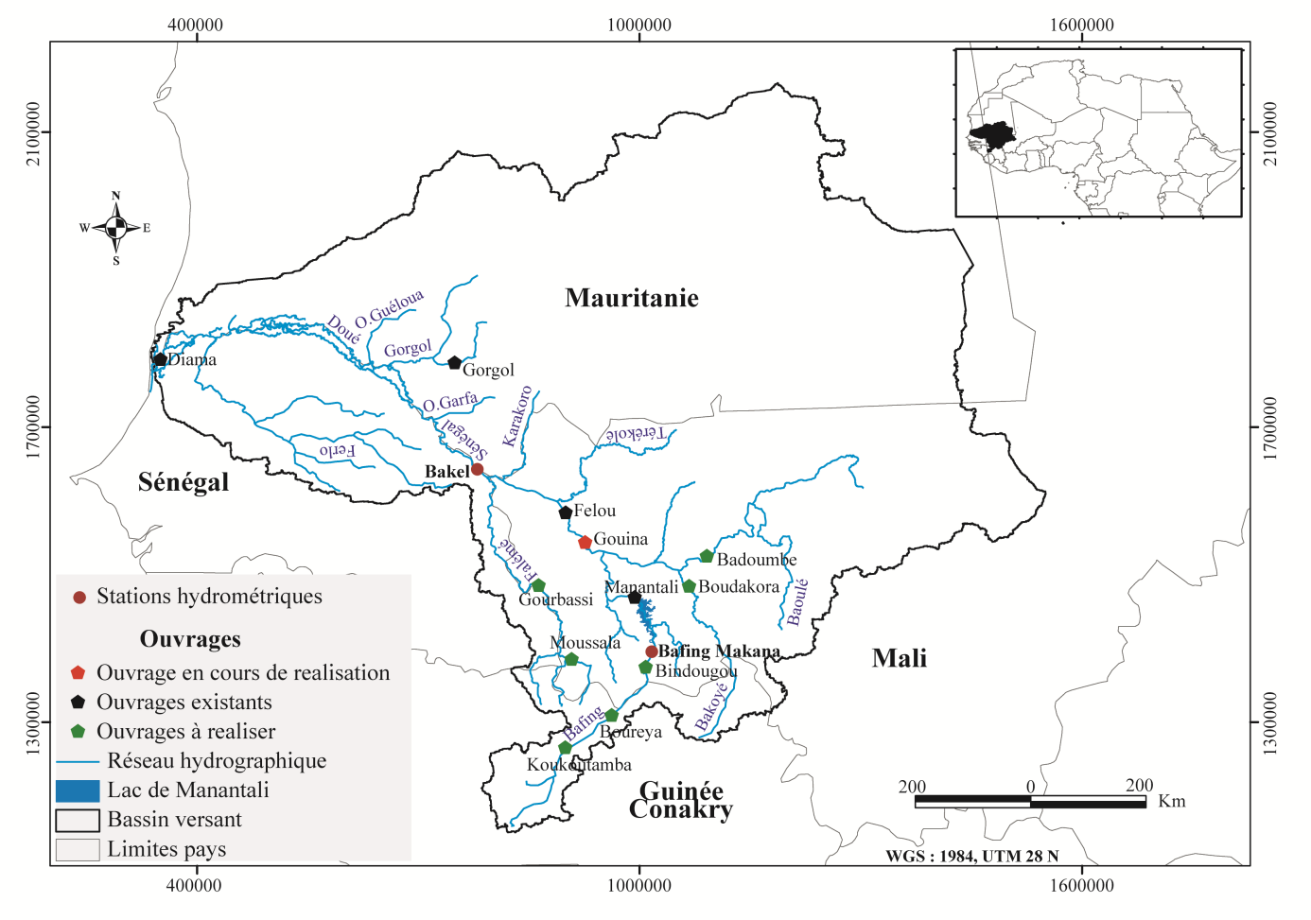
Fig. 1 : Localisation des principaux ouvrages hydrauliques du bassin du fleuve Sénégal
3 DONNEES, OUTILS ET METHODES

3.1 Données
3.1.1 Données observées
Les données observées journalières, de précipitation et de température, proviennent des Directions de la Météorologie Nationale (DMN) de Guinée et du Mali. Elles concernent douze stations pluviométriques et cinq stations de température. Les Tableaux 1 et 2 donnent l'inventaire des données disponibles. Elles sont de qualité et de durée variables, notamment en fonction du pays. Les données hydrologiques de la station de Bafing Makana proviennent de la base de données de l'OMVS. Elles s'étendent sur la période 1961-2014 avec un taux de lacune pratiquement nul (0.003 %). La période 1961-2004 a été choisie comme référence pour cette étude. Elle a la particularité de présenter des données communes (pluie, température et débit) qui comportent peu de lacunes. La répartition spatiale des stations est donnée à la Fig. 2.

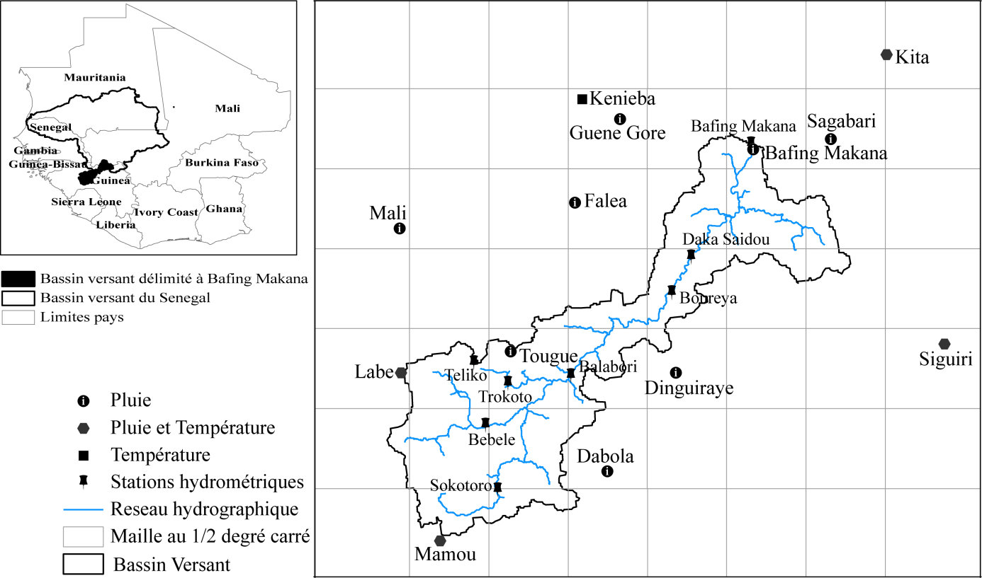
Fig. 2 : Carte de situation du Bafing à Bafing-Makana, et des stations climatiques et hydrométriques.
Tableau 1 : Liste des stations pluviométriques retenues (P. an. moy. = précipitations annuelles moyennes fournies par les valeurs mesurées ; % lacunes = pourcentage des jours sans mesure disponible)
Stations | Altitude (m) | Date début | Date fin | % lacunes | P. an. moy. (mm)
Bafing Makana | 239 | 01/01/1963 | 01/09/1997 | 37.5 | 1190
Dabola | 438 | 01/01/1933 | 01/10/2001 | 14.6 | 1514
Dinguiraye | 490 | 16/01/1922 | 16/12/2005 | 43.7 | 1375
Faléa | 455 | 01/03/1956 | 31/12/2003 | 30.4 | 1433
Labé | 1025 | 16/01/1923 | 16/12/2006 | 0.7 | 1626
Mali | 1464 | 16/01/1931 | 16/12/2005 | 26.2 | 1625
Mamou | 782 | 02/01/1921 | 31/12/2008 | 1.9 | 1881
Siguiri | 362 | 02/01/1922 | 30/06/2007 | 1.7 | 1272
Tougué | 86 | 16/01/1923 | 16/08/2004 | 22.3 | 1559
Kita | 328 | 01/01/1931 | 30/09/2009 | 1.5 | 1007
Guene - Gore | 240 | 01/05/1956 | 31/12/2002 | 26.8 | 1246
Sagabari | 332 | 01/07/1959 | 01/09/1997 | 18.8 | 1151

Tableau 2 : Inventaire des données de température disponibles (T. an. moy. = températures annuelles moyennes)
Stations | Altitude (m) | Date début | Date fin | % lacunes | T. an. moy. (°C)
Labé | 1025 | 05/01/1939 | 31/12/2004 | 2.2 | 22
Mamou | 782 | 01/01/1924 | 31/12/2006 | 2.4 | 23
Siguiri | 362 | 01/08/1943 | 28/01/2005 | 5.6 | 27
Kita | 328 | 01/01/1950 | 31/12/2008 | 2.3 | 28
Kéniéba | 136 | 01/01/1950 | 31/12/2004 | 4.1 | 29

3.1.2 Modèles climatiques

Six modèles climatiques globaux (Tableau 3) ont été choisis parmi les modèles existants de l’exercice CMIP5 (Coupled Model Intercomparison Project Phase 5, Taylor et al. 2012). Ce choix a été motivé par la disponibilité des données et l’utilisation fréquente de ces modèles dans les études d’impacts. La résolution spatiale de ces MCG ainsi que l’institution détentrice du modèle est présentée dans le tableau 3.

Centre de modélisation | Nom abrégé du modèle | Résolution (lat x long)
Canadian Center for Climate Modelling and Analysis CCCMA | CanESM2 | 2.7673°× 2.8125°
Centre National de Recherches Météorologiques/ Centre Européen de Recherche et Formation Avancée en Calcul Scientifique - CNRM | CNRM | 1.3890°× 1.4062°
Commonwealth Scientific and Industrial Research Organization in collaboration with Queensland Climate Change Center of Excellence - CSIRO | CSIRO | 1.875°× 1.875°
Met Office Hadley Centre - MOHC | HadGEM2-CC | 1.25°× 1.875°
Met Office Hadley Centre - MOHC | HadGEM2-ES | 1.25°× 1.875°
Atmosphere and Ocean Research Institute (The University of Tokyo), National Institute for Environmental Studies, and Japan Agency for Marine-Earth Science and Technology | MIROC5 | 1.4°× 1.4°
Tableau 3 : Résolutions et abréviations des six modèles utilisés

3.2 Le modèle hydrologique GR4J

Le modèle conceptuel journalier GR4J (Perrin et al. 2003) simule le débit via deux fonctions : la fonction de production et la fonction de transfert. La fonction de production tient compte des pluies moyennes et de l'évapotranspiration potentielle (ETP) et détermine la précipitation effective qui contribue à l'écoulement et alimente le réservoir de production (Collet 2013). La fonction de transfert ou de routage quant à elle, calcule le débit à l'exutoire du bassin. La quantité d'eau qui alimente le réservoir de routage comprend une fraction du réservoir de production et la percolation. Cet écoulement est ensuite divisé en deux parties : (i) 90 % constituent l'écoulement rapide qui est échelonné dans le temps par un hydrogramme unitaire (UH1) et le réservoir de routage; (ii) 10 % sont attribués à l'écoulement retardé via un autre hydrogramme unitaire (UH2). L'objectif de ces hydrogrammes unitaires est de prendre en compte le délai temporel entre les écoulements des deux réservoirs. Le calage de GR4J est contraint par 4 paramètres : la taille du réservoir de production est déterminée par le paramètre x1 (mm) et celle du réservoir de routage par le paramètre x3 (mm). Le paramètre x2 (mm) définit les échanges entre les écoulements superficiels et souterrains. Lorsque x2 < 0, les écoulements souterrains alimentent les écoulements superficiels, à l'inverse lorsque x2 > 0, les écoulements superficiels alimentent les écoulements souterrains. Enfin le paramètre x4 correspond au temps de base des hydrogrammes unitaires. Une description détaillée du modèle et son schéma conceptuel peuvent être trouvé dans Perrin et al. (2003). Le modèle GR4J nécessite des données de pluie et d’ETP journalière. Les données d'ETP ont été calculées selon la formule proposée par Oudin et al. (2005) à partir des données de température présentées dans le Tableau 2. Il s’agit d’une méthode simple d’utilisation puisqu’elle ne nécessite que la connaissance de la température journalière de l’air et le jour julien de l’année.

3.3 Méthodes

La méthode adoptée dans ce travail comporte les étapes suivantes : (i) calage-validation du modèle GR4J sur la période 1961-2004 avec les données observée ; (ii) construction des scénarii climatiques ; (iii) simulation des débits futurs à l'horizon 2050 en utilisant les jeux de paramètres validés à l’étape (i).

3.3.1 Calage-validation du modèle GR4J

La rupture climatique constatée entre 1960 et 1970 pour 80 % des stations pluviométriques du haut bassin du Sénégal (Bodian et al. 2011) a introduit une non stationnarité dans les séries de données climatiques, et donc potentiellement une modification du fonctionnement hydrologique des bassins versants (Kouassi et al. 2012, Ruelland et al. 2012). Le choix des périodes de calage devient alors primordial pour la spécification des paramètres du modèle. Nous avons défini deux périodes dans les séries de données : les périodes 1963-1982 et 1983-2004 toutes deux précédées d’une période d’initialisation de 2 ans. L’optimisation des paramètres du modèle a été faite en utilisant une fonction multi-critères (F_{agg}) proposée par Ruelland et al. (2012) qui agrège le critère proposé par Nash et Sutcliffe (1970) couramment utilisé en hydrologie, l’erreur de volume cumulatif et l’erreur de volume moyenne annuelle (Tableau 4). Cette optimisation du modèle est faite en trois étapes. (1) Un tirage au sort de 1715 combinaisons des paramètres (X1, X2, X3 et X4) du modèle a permis d'identifier le meilleur jeu de paramètres qui a ensuite été utilisé comme point de départ de l’optimisation non linéaire de Rosenbrock (1960) de la fonction de production des paramètres de départ, suivie d'une seconde optimisation Rosenbrock des paramètres de la fonction de transfert; (2) 100 répétitions de la première étape ont permis d'effectuer la meilleure combinaison de paramètres identifiés; et enfin, (3) un raffinement local des paramètres autour de l'optimum, en utilisant la méthode du simplex de Nelder et Mead (1965) a été utilisé pour optimiser tous les paramètres en fonction de la combinaison choisie à l'étape (2). L’ajustement des paramètres du modèle est réalisé pour chaque période, puis le modèle est validé sur une autre période. Cette validation croisée du modèle permet de voir quels sont les paramètres qui traduisent au mieux la relation pluie-débit. Ensuite, ces paramètres ont été utilisés pour les projections des écoulements futurs.

Tableau 4 : Critère de calage du modèle hydrologique
Critère | Formule | Amplitude | Valeur idéale
$$F_{agg}$$ | $$\left(1-NSE\right)+ \left|VE\right|+{VE}_{m}$$ | $$-∞,+∞$$ | 0
$$NSE$$ | $$1-\frac{\sum_{i=1}^{N}{{(Q_{sim,y,i}-Q_{obs,y,i})}^{2}}}{\sum_{i=1}^{N}{{(Q_{obs,i}-\overline{Q_{obs}})}^{2}}}$$ | $$-∞,1$$ | 1
$$VE$$ | $$\frac{\begin{aligned}\sum_{y=1}^{M}{V_{sim,y -}}\sum_{y=1}^{M}{V_{obs,y }}\end{aligned}}{\sum_{y=1}^{M}{V_{obs,y }}}$$ | $$-∞,+∞$$ | 0
$${VE}_{m}$$ | $$\frac{1}{M}\sum_{y=1}^{M}{\frac{\left|V_{sim,y}-V_{obs,y}\right|}{V_{obs,y}}}$$ | $$-∞,+∞$$ | 0
Où Q_{obs,i} est le débit observé au pas de temps i, Q_{calc,i} est le débit simulé au pas de temps i, est le débit moyen observé, N est le nombre total de pas de temps de la période de simulation, NSE est le coefficient de Nash Sutcliffe, F_{agg} est la fonction d'aggrégation multi-critères, Ve est l'erreur volume cumulatif, Vem est l'erreur volume moyenne annuel , V_{obsi} est le volume observé au pas de temps i, V_{simi} est le volume simulé au pas de temps i.

3.3.2 Elaboration des scénarios climatiques

L’élaboration des scénarios climatiques futurs est basé sur la comparaison des simulations du modèle climatique entre la période de référence (1971-2000) et la période future (2036-2065). Les changements moyens mensuels (de pluie et de température) sont calculés et appliqués aux séries observées pour produire des séries futures perturbées. Cette méthode, fréquemment utilisées en hydrologie, est décrite plus en détail par Ruelland et al. (2012). On applique donc à chaque station observée de pluie ou de température, le changement constaté dans la maille du GCM qui l’englobe. Les pluies de bassin et les ETP sont ensuite recalculées par interpolation à partir de ces stations futures et en utilisant la méthode de Oudin et al. (2005) pour le calcul des ETP.

4 RESULTATS

4.1 Performance du modèle en calage et en validation

Les valeurs des fonctions critères obtenues après calage et validation croisés sont présentées dans le Tableau 5. Les critères de Nash en calage sont, de façon générale, bonne car supérieure à 0,75. Il en va de même pour les critères de Nash en validation comprises entre 0,67 et 0,76. Avec le calage sur la période 1963-1982 et la validation sur 1983-2004, le modèle surestime les débits d’étiages et sous-estime légèrement les débits de crue même si les pics de crues sont surestimés. Pour le calage sur la période 1983-2004 et la validation sur la période 1963-1982, le modèle surestime les débits d’étiages et sous-estime légèrement les crues et les pics de crues. Globalement, le modèle surestime les débits d’étiage et sous-estime les débits de crues (Fig. 3). Par effet de compensation, on obtient des valeurs presque nulles de l’erreur volume cumulatif (Tableau 5). En effet, les erreurs de volume écoulé se compensent sur l’ensemble de la période alors que les écoulements sont par exemple sous-estimés en années humides et surestimés en années sèches (Collet 2013). L’erreur de volume moyenne annuelle donne autant de poids aux années sèches qu’aux années humides dans l’évaluation de la capacité du modèle à représenter les volumes écoulés (Collet 2013). Ainsi, le modèle GR4J surestime de 13 % à 17 % les débits écoulés en calage et en validation. Les paramètres calés sur la période 1963-1982 (qui a la particularité d’avoir des années humides et sèches) représentent au mieux la période 1983-2004 avec un critère de Nash de 0.88 et de 0.76 en calage et en validation respectivement. Ce sont les paramètres X1, X2, X3 et X4 calés sur la période 1963-1982 qui ont été retenus pour l’extrapolation sur la période 2036-2065.

Tableau 5 : Performance de GR4J en calage et en validation
 | NSEj | VE | VEm | Fagg
Calage 1961-1982 | 0.8755 | 0.0000 | 0.12656 | 0.25105
Validation 1981-2004 | 0.7672 | 0.0122 | 0.1656 | 0.4107
Calage 1981-2004 | 0.7880 | 0.00 | 0.1457 | 0.3576
Validation 1961-1982 | 0.6799 | 0.0699 | 0.1832 | 0.5731

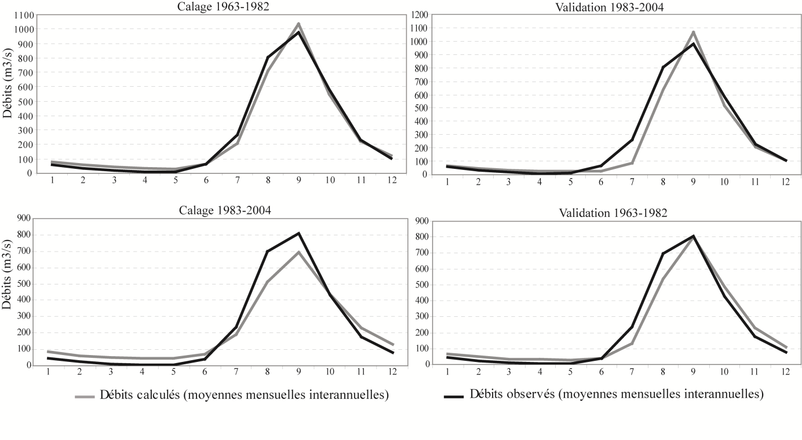
Fig. 3 : Calage validation croisé du modèle hydrologique

4.2 Evolution des forçages climatiques à l'horizon 2050
L'évolution des forçages climatiques à l'horizon 2050 par rapport à la période de référence 1971-2000 est présenté à la Fig. 4. Elle varie en fonction des modèles climatiques et des différents scénarios. Ainsi, pour le scénario RCP 4.5 quatre modèles climatiques (CanESM2, CSIRO, HADGEM2_CC, et MIROC5) prévoient une baisse des pluies comprise entre 0,5 à 13,9 %. Seuls deux modèles climatiques (CNRM et HADGEM2_ES) prévoient une augmentation des précipitations de l'ordre de 0,7 à 2,9 %. La baisse des précipitations s'intensifie avec le scénario RCP 8.5, avec des taux de variation des moyennes comprises entre -0,24 (CSIRO) et -22,94 % (CanESM2). Globalement, même s'il n'y a pas de consensus entre les modèles climatiques, la quasi-totalité des ces modèles annoncent un changement de précipitation à l'horizon 2050 à peine perceptible. Les résultats des projections de précipitation sont cohérents avec l’étude de Giannini et al. (2008) qui ont trouvé qu'il n'y a pas d'accord entre les simulations des modèles climatiques pour savoir si dans l'avenir, le Sahel sera plus sec ou plus humide. La concordance des modèles est plus grande dans le cas des températures. Ainsi, en accord avec les travaux de plusieurs auteurs (Paturel 2014, Amadou et al. 2014, Bop et al. 2014) tous les modèles climatiques prévoient une élévation de la température. Cette augmentation des températures varie entre 1,3 °C (CNRM) et 2,5 °C (CanESM2) pour le scénario RCP 4.5 et entre 1,9 °C et 3,5 °C pour le scénario RCP 8.5. Le réchauffement s'accompagne d'une augmentation de l'ETP de 4,4 % à 8,1 % pour le scénario RCP 4.5 et de 6,1 % à 11,3 % pour le scénario RCP 8.5. La moyenne des modèles climatiques prévoit une augmentation de l'ETP de 6,8 % (scénario RCP 4.5) et 8,7 % (scénario RCP 8.5). Cependant, Donohue et al. (2010) soulignent que l'augmentation de la température n'implique pas nécessairement une augmentation de l'ETP car beaucoup d'autres variables entrent en ligne de compte comme le vent, l’humidité relative et l'albédo. Ainsi, sur le bassin du Bani (affluent du fleuve Niger), Paturel (2014) remarque que, depuis 1970, alors que la température moyenne journalière a augmenté, l'ETP calculée à partir des données CRU a diminué de 1 %.

4.3 Evolution des apports en eau des apports en eau à l'horizon 2050

Les sorties de modèles climatiques ont été utilisés pour forcer le modèle hydrologique afin de faire des projections sur les apports en eau au barrage de Manantali à l'horizon 2050. La Fig. 5 présente une série de boîtes à moustaches qui montrent les statistiques des débits annuels projetés à l'horizon 2050 par rapport à ceux de la période de référence 1971-2000. En hypothèse moyenne (scénario RCP 4.5) trois modèles climatiques (CanESM2, HADGEM2_CC et MIROC5) sur six prévoient une baisse des écoulements moyens annuels variant entre -8,1 % et -33,4 %. Les modèles climatiques CSIRO, HADGEM2_ES et CNRM prévoient une augmentation des écoulements de 0,10 %, 0,11 % et 13,4 % respectivement. La moyenne calculée à partir des simulations des six modèles climatiques donne une diminution des écoulements de -7.8 %. En hypothèse pessimiste (scénario RCP 8.5), cinq des six modèles climatiques prévoient une baisse des écoulements comprise entre -1,3 % et -56,8 %. Seul le modèle CNRM prévoit une augmentation de 3,3 % des écoulements. Pour le scénario RCP 8.5, la moyenne de l'ensemble des simulations produit une baisse de -15,7 % des écoulements moyens annuels.

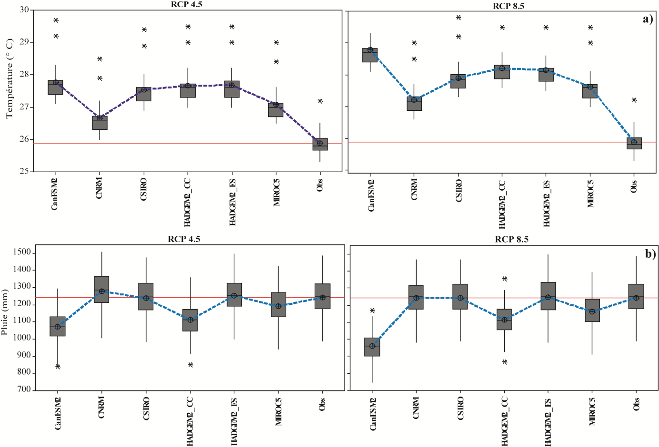
Fig. 4 : Evolution des forçages climatiques l'horizon 2050 (2036-2065) par rapport à la période de référence 1971-2000
(a) représente la température et (b) la pluviométrie. La ligne rouge représente la moyenne des valeurs observées sur la période de référence 1971-2000.
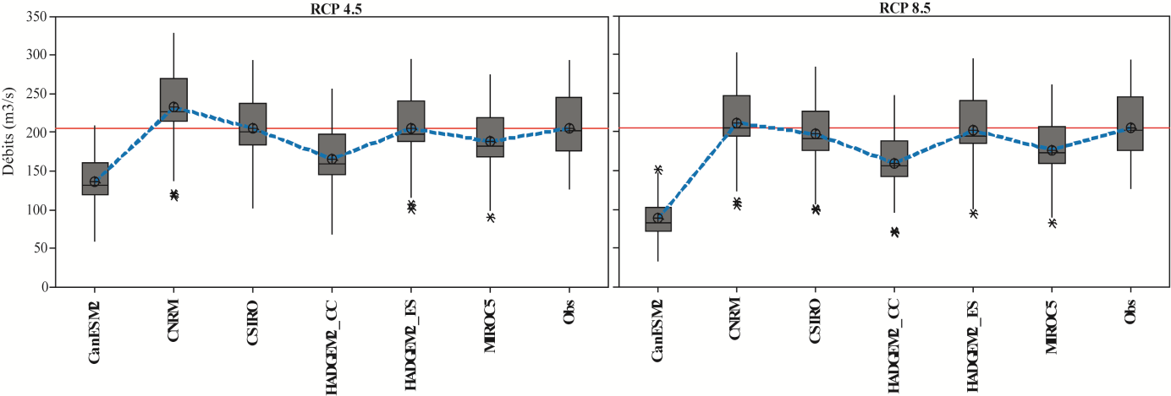
Fig. 5 : Evolution des écoulements à l'horizon 2050 par rapport à la période de référence 1971-2000 La ligne rouge représente la moyenne des valeurs observées sur la période de référence 1971-2000.
- 5 CONCLUSION ET DISCUSSION
Cette étude vise essentiellement à donner une idée sur les impacts potentiels d’un changement climatique sur les apports en eau au barrage de Manantali. En effet, ce barrage est un ouvrage clef dans le bassin versant du fleuve Sénégal, car il permet le déroulement de plusieurs activités mais aussi la régulation du débit. Ainsi, les sorties (précipitations et températures) de six modèles climatiques du CMIP5 sous influence du scénario RCP 4.5 et RCP 8.5 sont utilisées en entrée du modèle hydrologique GR4J pour simuler les écoulements à l'horizon 2050. Les résultats obtenus permettent de constater que la moyenne des six modèles climatiques donne une baisse des écoulements de -7,8 % à -15,7 % pour le scénario RCP 4.5 et RCP 8.5 respectivement.
Cependant, ces résultats obtenus doivent être maniés avec beaucoup de précaution en raison de quelques difficultés inhérentes aussi bien à la modélisation hydrologique qu’aux incertitudes issues des modèles climatiques. En effet, en dépit de nombreux progrès des modèles climatiques remarqués ces dernières années, on constate également que leurs sorties brutes sont affectées de biais plus ou moins importants (Ardoin-Bardin et al. 2009) qui excluent leur utilisation sans appliquer des méthodes de correction (Paturel, 2014). Cependant, ces méthodes ont généralement l'inconvénient de remettre en cause les différentes lois physiques sur lesquelles sont basés ces modèles (Ehret et al. 2012). Il faut aussi tenir compte des difficultés associées au transfert des paramètres du modèle hydrologique calés sur des périodes autres que celles qui ont servi au calage. Car, les valeurs des paramètres correspondent à la conjoncture d'une situation climatique et d'une situation environnementale rencontrées à un moment ou pendant une période donnée sur un bassin versant, ces situations climatiques et environnementales pouvant conduire à la mise en jeu de processus dominants de génération des écoulements très différents selon les périodes (Coron et al. 2012). Cependant, l’existence de périodes climatiques contrastées comportant des ruptures statistiques dans l’échantillon de calage/validation permet de minimiser au maximum ces erreurs.
Compte tenu de toutes ces contraintes, les résultats obtenus ne peuvent pas être présentés en termes de prévision. Il est important alors de les considérer comme une approche sur l’évolution de la ressource en eau en termes de risque sous des hypothèses particulières de changements de climat.
BIBLIOGRAPHIE
Abrate T., Hubert P. et Sighomnou D. (2013) A study on hydrological series of the Niger River. Hydrological Sciences Journal, 58 (2), 1-9 p.
Amadou A., Gado D. A., Seidou O., Seidou S. I. & Ketvara S (2014) Changes to flow regime on the Niger River at Koulikoro under a changing climate. Hydrological Sciences Journal, DOI:10.1080/02626667.2014.916407
Ardoin-Bardin S., Dezetter A., Servat E., Paturel J.-E., Mahé G., Niel H., Dieulin C., (2009) Using general circulation model outputs to assess impacts of climate change on runoff for large hydrological catchments in West Africa. Hydrological Sciences Journal, 54, 77-89.
Bader J. C, Lamagat J. P, Guiguen N (2003) Gestion du barrage de Manantali sur le fleuve Sénégal: analyse quantitative d’un conflit d’objectifs, J. Sci. Hydr., 48(4), pp 525-538.
Bodian A., Dacosta H. et Dezetter A. (2011) Caractérisation spatio-temporelle du régime pluviométrique du haut bassin du fleuve Sénégal dans un contexte de variabilité climatique. Physio-Géo, V, 116-133 p. http://physio-geo.revues.org/1958
Bodian A. (2011) Approche par modélisation pluie-débit de la connaissance régionale de la ressource en eau : Application au haut bassin du fleuve Sénégal. Thèse de doctorat, Université Cheikh Anta Diop de Dakar, 288 p. http://hydrologie.org/THE/BODIAN.pdf
Bodian A., Dezetter A. et Dacosta H. (2012) Apport de la modélisation hydrologique pour la connaissance de la ressource en eau : Application au haut bassin du fleuve Sénégal. Climatologie, 9, 109-125 p. http://www.climato.be/aic/publis/vol9/CLIMATOLOGIE_VOLUME%209_2012_Bodian%20et%20al.pdf
Bodian A, Dacosta H, Dezetter A (2013) Analyse des débits de crues et d’étiages dans le bassin versant du fleuve Sénégal en amont du barrage de Manantali. Revue du LACEEDE/Bénin « Climat et développement »-N°15, décembre 2013.
Bodian A., Ndiaye O. & Dacosta H. (2014) Evolution des caractéristiques des pluies journalières dans le bassin versant du fleuve Sénégal : avant et après rupture. http://dx.doi.org/10.1080/02626667.2014.950584 (Accepté à Journal des Sciences Hydrologiques)
Bodian A, Dezetter A, Dacosta H (2015) Rainfall-Runoff Modelling of Water Resources in the Upper Senegal River Basin. International Journal of Water Resources Development, http://dx.doi.org/10.1080/07900627.2015.1026435
Bonneau M, (2001) Besoins en eau de l’agriculture irriguée et de l’agriculture de décrue dans la vallée du fleuve Sénégal. Rapport de stage ; IRD ; 113 pages.
Bop, M., Amadou, A., Seidou, O., Kébé, C.M.F., Ndione, J.A., Sambou, S. and Sanda, I.S. (2014) Modeling the Hydrological Dynamic of the Breeding Water Bodies in Barkedji’s Zone. Journal of Water Resource and Protection, 6, 741-755. http://dx.doi.org/10.4236/jwarp.2014.68071
Collet L., (2013) Capacité à satisfaire la demande en eau sous contraintes climatique et anthropique sur un bassin versant méditerranéen. Thèse de doctorat, Université de Montpellier II, 271 pages.
Coron, L., et al., 2012. Crash testing hydrological models in contrasted climate conditions: An experiment on 216 Australian catchments, Water Resources Research, 48, W05552, doi:10.1029/2011WR011721.
CSE (2006) Etude d’impacts des feux de brousses sur l’eau, les sols et la végétation dans la partie guinéenne du bassin du fleuve Sénégal. Rapport OMVS, Dakar, 133 pages.
Dione O. (1996) Evolution climatique récente et dynamique fluviale dans les hauts bassins des fleuves Sénégal et Gambie. Thèse de doctorat, Université Lyon 3 Jean Moulin, 477 p.
Donohue, R.J., Mc Vicar, T.R., et Roderick, M.L., (2010) Assessing the ability of potential evaporation formulations to capture the dynamics in evaporative demand within a changing climate. Journal of Hydrology, 386, 186–197.
Douville H., S. Conil, S. Tyteca, A. Voldoire (2007) Soil moisture memory and West African monsoon predictability : artefact or reality ? Climate Dyn., 28, 723-742, doi:10.1007/s00382-006-0207-8.
Ehret, U., Zehe E., Wulfmeyer V., Warrach-Sagi K., et Liebert J. (2012) Should we apply bias correction to global and regional climate model data? Hydrology and Earth System Sciences Discussion, 9, 5355–5387.
FAOSTAT (2012) FAO Statistical Service. United Nations Food and Agriculture Organization. http://faostat.fao.org/site/291/default.aspx.
Farr T. G. & Kobrick M. (2000) Shuttle Radar Topography Mission produces a wealth of data. Amer. Geophys. Union Eos, 81, 583-585.
Giannini, A., Biasutti, M., Held, I.M., Sobel, A.H., (2008) A global perspective on African climate. Climatic Change, 90 (4), 359–383.
GIEC (2007) The Physical Science Basis. Contribution of Working Group I to the Fourth Assessment Report of the Intergovernmental Panel on Climate Change. Cambridge University Press: Cambridge.
Hubert P. et Carbonnel J. P. (1987) Approche statistique de l’aridification de l’Afrique de l’Ouest, Journal of Hydrology, 95, 165-183 p.
Hubert P., Bader J. C. et Bendjoudi H. (2007) Un siècle de débits annuels du fleuve Sénégal, Journal des Sciences Hydrologiques, 52(1), 68-73 p. http://www.tandfonline.com/doi/pdf/10.1623/hysj.52.1.68
Kouassi A M., N’guessan Bi T M., Kouame K F., Kouame K A., Okeringri J C., Biemi J., (2012) Application de la méthode des simulations croisées à l’analyse des tendances dans la relation pluie-débit à partir du modèle GR2M: cas du basin versant du N’zi-Bandama (Côte d’Ivoire). C.R. Géoscience 344 (2012), 288-296.
Mahé G. et Paturel J. E. (2009) 1896-2006 Sahelian annual rainfall variability and runoff increase of Sahelian Rivers. C.R Gesocience, 341, 538-546 p.
Mbaye, M.L., Hagemann, S., Haensler, A., Stacke, T., Gaye, A.T. and Afouda, A. (2015) Assessment of Climate Change Impact on Water Resources in the Upper Senegal Basin (West Africa). American Journal of Climate Change, 4, 77-93. http://dx.doi.org/10.4236/ajcc.2015.41008
Nash, J. E. & Sutcliffe, J. V. (1970) River flow forecasting through conceptual models, a discussion of principles. J. Hydrol. 10, 282–290.
Nelder, J. A. & Mead, R. (1965) A simplex method for function minimization. Computer Journal 7(4), 308–313.
Nicholson S. E. (1986) The spatial coherence of African rainfall anomalies: Interhemispheric teleconnections. Journal of Climate and Applied Meteorology, 25, 1365-1381 p.
OMVS, 2013 : Actualisation de la monographique du fleuve Sénégal. Rapport OMVS, Dakar, 789 pages.
Oudin, L., Hervieu, F., Michel, C., Perrin, C., Andréassian, V., Anctil, F., Loumagne, C. (2005) Which potential evapotranspiration input for a lumped rainfall–runoff model? Part 2 – towards a simple and efficient potential evapotranspiration model for rainfall–runoff modelling. J. Hydrol. 303, 290–306.
Paturel J.-E., (2014) Exercice de scénarisation hydrologique en Afrique de l’Ouest - Bassin du Bani, Hydrological Sciences Journal, 59:6, 1135-1153, DOI: 10.1080/02626667.2013.834340
Perrin, C., Michel, C. & Andreassian, V. (2003) Improvement of a parsimonious model for streamflow simulation. J. Hydrol. 279, 275–289.
Rochette C., (1974) Le bassin du Fleuve Sénégal. Monographies hydrologiques. Orstom, 329 pages.
Rosenbrock, H. H. (1960) An automatic method for finding the greatest or least value of a function. Computer Journal 3(3), 175–184.
Ruelland, D., Ardoin-Bardin, S., Collet, L. & Roucou, P. (2012) Simulating future trends in hydrological regime of a large Sudano-Sahelian catchment under climate change. J. Hydrol. 424–425, 207–216.
Sarr M. A., Zorome M., Seidou O., Bryant C. R., Gachon P. (2007) Recent trends in selected extreme precipitation indices in Senegal - A changepoint approach. Journal of Hydrology 505 (2013) 326–334.
Servat E., Paturel J. E., Lubes-Niel H., Kouamé B., Masson J. M., Travaglio M. et Marieu B. (1999) : De différents aspects de la variabilité de la pluviométrie en Afrique de l'Ouest et Centrale. Revue des Sciences de l'Eau, 12(2), 363-387 p. http://www.rse.inrs.ca/art/volume12/v12n2_363.pdf
Karl E. Taylor, Ronald J. Stouffer, and Gerald A. Meehl, (2012) An Overview of CMIP5 and the Experiment Design. Bull. Amer. Meteor. Soc., 93, 485–498. doi: http://dx.doi.org/10.1175/BAMS-D-11-00094.1
Werner M. (2001) Shuttle Radar Topography Mission (SRTM), Mission overview. J. Telecom. (Frequenz), 55, 75-79.

